LAPORAN HASIL TUGAS PRAKTIKUM
SISTEM OPERASI



Dosen Pengampu Mata Kuliah:
Triawan Adi Cahyanto, M.K

Disusun Oleh:
Nama : Reflina Anindita
Nim : 2410651063

PROGRAM STUDI TEKNIK INFORMATIKA
FAKULTAS TEKNIK
UNIVERSITAS MUHAMMADIYAH JEMBER
2025
1. Tugas 2: File Monitor
Program Pemantau Direktori dengan inotify
Dengan menggunakan nama file monitor_dir.c:
System Call | Fungsi
inotify_init() | Membuat instance inotify
inotify_add_watch() | Menentukan direktori dan jenis event yang ingin dipantau
read() | Membaca event yang terjadi dari kernel
close() | Menutup inotify descriptor saat selesai

Program ini memanfaatkan system calls langsung dari kernel Linux untuk membaca event file system secara real-time.

2. Langkah pengujian
1. ketik nama file monitor_dir.c:
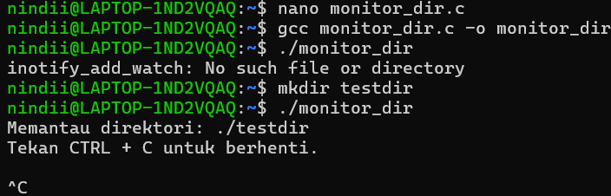
Dengan library yang digunakan:
#include <stdio.h>
#include <stdlib.h>
#include <sys/inotify.h>
#include <unistd.h>
#include <limits.h>
#include <string.h>
Fungsinya:
- <stdio.h> → untuk fungsi input/output seperti printf()
- <stdlib.h> → untuk fungsi umum seperti exit()
- <sys/inotify.h> → berisi definisi dan konstanta untuk inotify
- <unistd.h> → menyediakan system calls seperti read(), close()
- <limits.h> dan <string.h> → untuk batas ukuran nama file (NAME_MAX) dan operasi string.

2. setelah itu masukkan kode dan dijalankan dengan tekan ctrl + o lalu enter dan ctrl + x
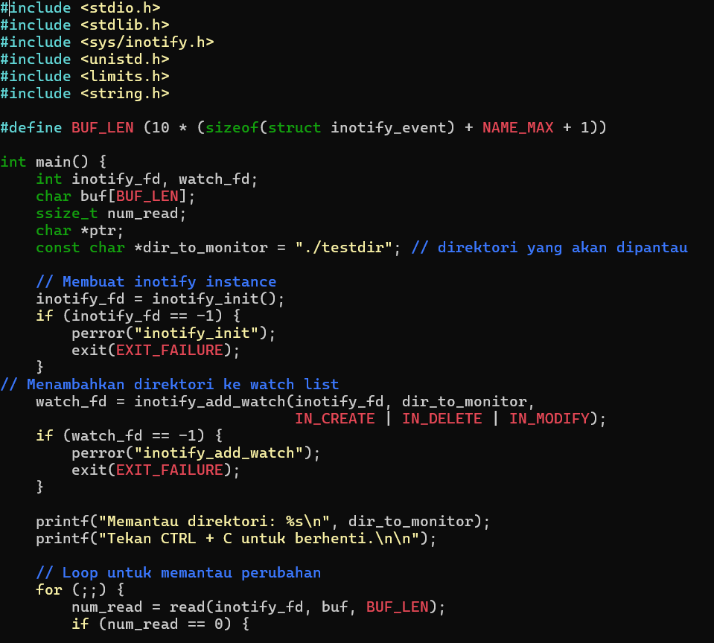

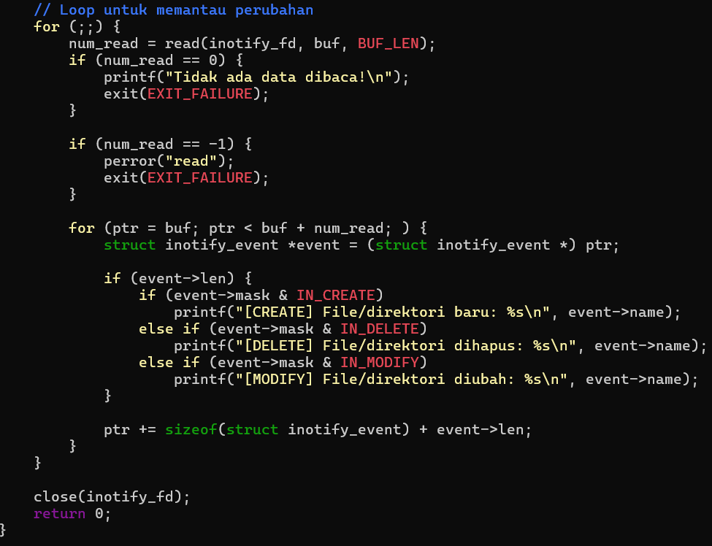
3. pendefinisian buffer
#define BUF_LEN (10 * (sizeof(struct inotify_event) + NAME_MAX + 1))
Menentukan ukuran buffer untuk menampung beberapa event inotify_event sekaligus yang dikirim kernel.
Ini seperti menyiapkan “wadah” untuk membaca banyak notifikasi file system dalam satu kali read().
4. deklarasi variable dan inisialisasi inotify
int inotify_fd, watch_fd;
char buf[BUF_LEN];
ssize_t num_read;
char *ptr;
const char *dir_to_monitor = "./testdir";
5. Membuat inotify instance
inotify_fd = inotify_init();
if (inotify_fd == -1) {
perror("inotify_init");
exit(EXIT_FAILURE);
}
Jika gagal, tampilkan pesan error dan keluar dari program.
Ini adalah system call yang langsung berkomunikasi dengan kernel Linux.
6. Menambahkan direktori ke daftar pantauan
watch_fd = inotify_add_watch(inotify_fd, dir_to_monitor,
IN_CREATE | IN_DELETE | IN_MODIFY);
Mendaftarkan direktori yang ingin dipantau, dan menentukan event apa saja yang ingin dideteksi:
- IN_CREATE → file/direktori baru dibuat
- IN_DELETE → file/direktori dihapus
- IN_MODIFY → file/direktori dimodifikasi

7. Loop untuk pemantauan:
for (;;) {
num_read = read(inotify_fd, buf, BUF_LEN);
...
}
Melakukan pembacaan event secara terus-menerus dari inotify_fd. Loop ini berjalan tanpa henti (hingga kamu tekan Ctrl + C).

Di terminal lain, lakukan perubahan:
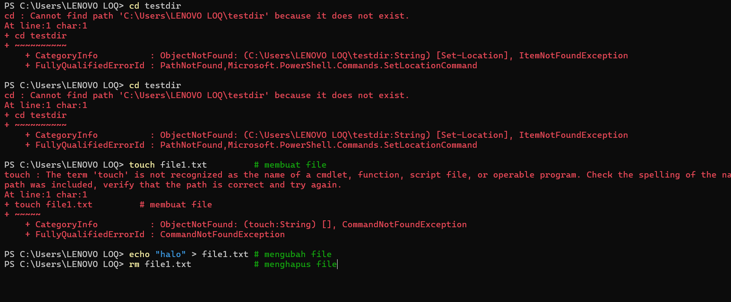
Dan contoh output
Memantau direktori: ./testdir
Tekan CTRL + C untuk berhenti.

[CREATE] File/direktori baru: file1.txt
[MODIFY] File/direktori diubah: file1.txt
[DELETE] File/direktori dihapus: file1.txt
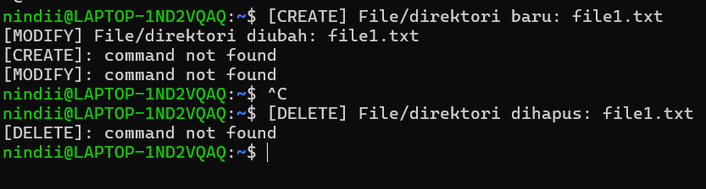

Kesimpulan
- Program berhasil mendemonstrasikan penggunaan system call untuk melakukan pemantauan (monitoring) aktivitas file dalam sebuah direktori secara real-time menggunakan inotify.
- Dengan inotify_init(), program membuat instance pemantauan di level sistem operasi Linux, yang memungkinkan mendeteksi perubahan file secara langsung dari kernel.
- Fungsi inotify_add_watch() digunakan untuk menentukan direktori mana yang akan dipantau serta jenis aktivitas yang ingin dideteksi (seperti IN_CREATE, IN_DELETE, dan IN_MODIFY).
- Melalui system call read(), program dapat membaca event yang terjadi di direktori dan menampilkannya di layar tanpa perlu polling manual.
- Program ini menunjukkan pemahaman terhadap konsep system call, event-driven programming, dan file system monitoring, yang penting dalam manajemen sistem operasi.
- “Program ini bekerja dengan cara menambahkan direktori ke dalam daftar pantauan sistem melalui inotify, kemudian membaca event perubahan secara real-time menggunakan system call read(), sehingga setiap aktivitas file seperti pembuatan, penghapusan, dan modifikasi dapat terdeteksi secara langsung.”

